Juin 2019

Le rôle de la Banque centrale dans la création monétaire.

- Présentation générale de la séquence

Niveau | Première – Science économique
Questionnement  (cf. programme) | Qu’est-ce que la monnaie et comment est-elle créée ?
Objectifs d’apprentissage  (cf. programme) | Comprendre le rôle de la Banque centrale dans le processus de création monétaire, en particulier à travers le pilotage du taux d’intérêt à court terme sur le marché monétaire,  et comprendre les effets que ces interventions peuvent produire sur le niveau des prix et sur l’attractivité économique.
Objectifs de la séquence (en termes de savoirs, savoir-faire et compétences transversales) | Savoirs :  - Les banques ont une banque auprès de laquelle elles ont un compte : la BC  - Le rôle de la BC est de contrôler la quantité de monnaie créée à travers le pilotage du taux d’intérêt sur le marché monétaire  - Sur le marché monétaire (cf partie 1 item 4) s’échangent une offre de monnaie provenant des agents à capacité de financement et une demande de monnaie provenant des agents à besoin de financement (banques, entreprises). Le prix sur ce marché est le taux d’intérêt à court terme.  - La banque centrale intervient sur le marché en agissant sur l’offre et fait ainsi varier le taux d’intérêt.  - A son tour le taux d’intérêt agit sur la demande de monnaie et donc sur la création monétaire.
Pré-requis | Banque, mécanismes de marché, financement externe, besoin et capacité de financement, marché monétaire, taux d’intérêt réel et nominal, bilan d’une banque
Conditions matérielles | Salle info pour le jeu sérieux economia et inflation island sur le site de la BCE
Durée indicative | 2h + 2h

- La séquence

Plan

1ère partie : « Comprendre le rôle de la Banque centrale dans le processus de création monétaire, en particulier à travers le pilotage du taux d’intérêt à court terme sur le marché monétaire »
2ème partie : « et comprendre les effets que ces interventions peuvent produire sur le niveau des prix et sur l’attractivité économique. »

Déroulé
1ère partie : « Comprendre le rôle de la Banque centrale dans le processus de création monétaire, en particulier à travers le pilotage du taux d’intérêt à court terme sur le marché monétaire »
Le lien entre la Banque centrale et les banques commerciales
Dans la zone EURO, c’est la BCE qui s’occupe de la création monétaire.

La banque centrale est une institution financière dont le rôle est d’assurer la stabilité du système bancaire et financier d’un pays ou d’une zone monétaire (comme la zone euro) et de mettre en oeuvre la politique monétaire. Elle a le monopole d’émission des billets (monnaie fiduciaire) et crée de la monnaie banque centrale pour fournir aux banques les liquidités dont elles ont besoin pour effectuer leurs paiements sur le marché interbancaire (marché sur lequel elles se prêtent et s’empruntent de l’argent). C’est la banque des banques.

Au sein de la zone euro qui compte 19 des 27 pays de l’Union Européenne, le rôle de banque centrale est assumé par la BCE. La Banque Centrale Européenne (BCE) a été créée en 1998 et a son siège à Francfort en Allemagne. Elle est indépendante des gouvernements européens. La BCE est chargée de mettre en œuvre la politique monétaire pour les 19 pays de la zone euro depuis leur adoption de l’euro (avant, c’était chacune des banques centrales nationales qui assumait ce rôle). Son objectif premier est de veiller à la stabilité des prix dans la zone euro. Son gouverneur actuel s’appelle Mario DRAGHI.

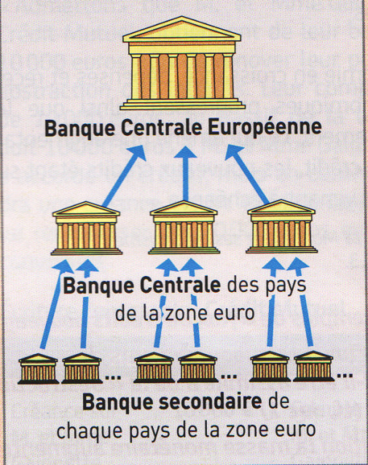

La banque centrale a pour mission de contrôler la création monétaire et de maîtriser le niveau d’inflation.

Quand une banque commerciale accorde un crédit et crée ainsi de la monnaie scripturale, elle a besoin de se procurer de la monnaie fiduciaire auprès de la Banque centrale. C’est pourquoi toutes les banques de second rang ont un compte auprès de la Banque centrale.

Pour contrôler la quantité de monnaie qui sera créée dans l’économie, la banque centrale dispose d’un outil qui est le taux d’intérêt directeur : Quand une banque ne trouve pas le montant nécessaire auprès des autres banques sur le marché interbancaire, elle peut s’adresser à la BCE qui va lui prêter les liquidités à un taux d’intérêt appelé directeur. C’est le taux auquel la banque centrale prête de l’argent aux banques commerciales. Selon que la banque centrale souhaite encourager la création monétaire ou au contraire la ralentir, elle fixera un taux d’intérêt directeur à un niveau qui sera plus ou moins élevé. Ce taux d’intérêt directeur sert effectivement de référence aux banques pour fixer les taux d’intérêt des crédits qu’elles accordent à leurs clients.

EXERCICE
Montrez les effets d’une hausse du taux d’intérêt directeur en indiquant s’il y a hausse ou baisse de chaque élément du mécanisme.

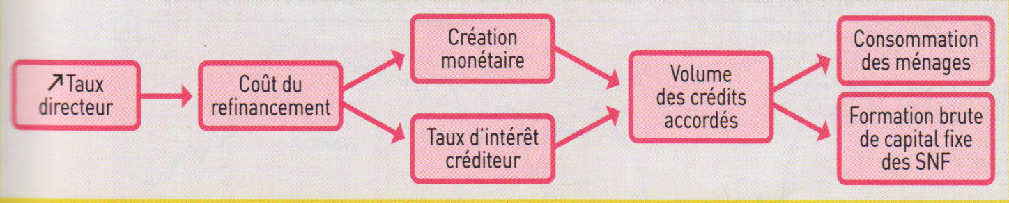

Doc 3 p119 BELIN : l’action de la BC sur les taux d’intérêt interbancaires
Par l’achat et la vente de titres, la Banque centrale agit sur le taux d’intérêt interbancaire et stimule plus ou moins la création de monnaie.
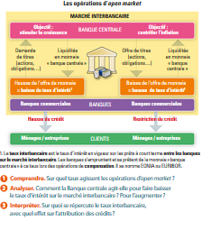
Doc 3 p107 BORDAS : la BCE pilote les taux d’intérêt.
Q1 à 4
1.Sur le marché monétaire interbancaire
2.hausse de l’offre de monnaie centrale (par l’achat de titres) baisse du taux
Baisse de l’offre de monnaie centrale (par vente de titre) hausse du taux
3. les banques de second rang répercutent le taux interbancaire sur les crédits accordés aux agents économiques.

Evaluation formative : vrai ou faux ? Justifiez votre réponse.
- Les banques commerciales fixent leur taux d’intérêt en fonction du taux d’intérêt directeur. VRAI
- La BC régule la création monétaire en pilotant son taux d’intérêt. VRAI
- 28 pays ont adopté la monnaie unique. FAUX, 19 pays membres de la zone euro
- La BCE est une banque de second rang. FAUX, Banque centrale « banque des banques »
- L’objectif de la BCE est d’assurer la stabilité des prix. VRAI, taux d’infation entre 2%et4%

2ème partie : « et comprendre les effets que ces interventions peuvent produire sur le niveau des prix et sur l’attractivité économique. »

Quelles sont les conséquences sur l’inflation et la croissance économique ?

Vidéo Dessine moi l’éco : La création monétaire, le juste équilibre.

Doc 1 p120 BELIN : L’action de la BC sur le niveau d’inflation
Objectif : comprendre les effets du taux d’intérêt sur l’activité économique.

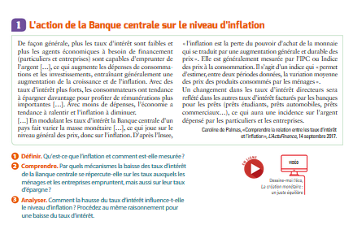
1.L’inflation est l’augmentation du niveau général des prix qui est mesuré par l’indice des prix à la consommation.
2.La baisse des taux d’intérêt font baisser le cout du crédit qui est proposé par les banques commerciales. Cela incite les agents économiques a besoin de financement à recourir au credit. Au contraire, un fort taux d’intérêt incite les agents économiques à épargner et placer l’épargne.
3. La hausse du taux d’intérêt renchérit le cout du crédit. Si moins de crédit sont accordés (et davantage de crédits remboursés) soit une destruction monétaire et diminution de la masse monétaire. A biens et services constants, les prix vont diminuer.

Q4 : Par quels mécanismes la baisse des taux d’intérêt se répercute-t-elle sur l’activité économique ?
Si les taux d’intérets sont faibles, le cout du crédit sera lui aussi plus faibles. Les agents à besoin de financement seront plus enclins à emprunter. Ces emprunts vont financer des actes de consommation (pour les ménages) et d’investissement (pour les entreprises). La production au sein de l’économie sera plus forte, d’où un processus de croissance économique.

Evaluation formative :

Faites un schéma d’implication qui explique les effets des taux d’intérêt sur l’inflation et l’activité économique
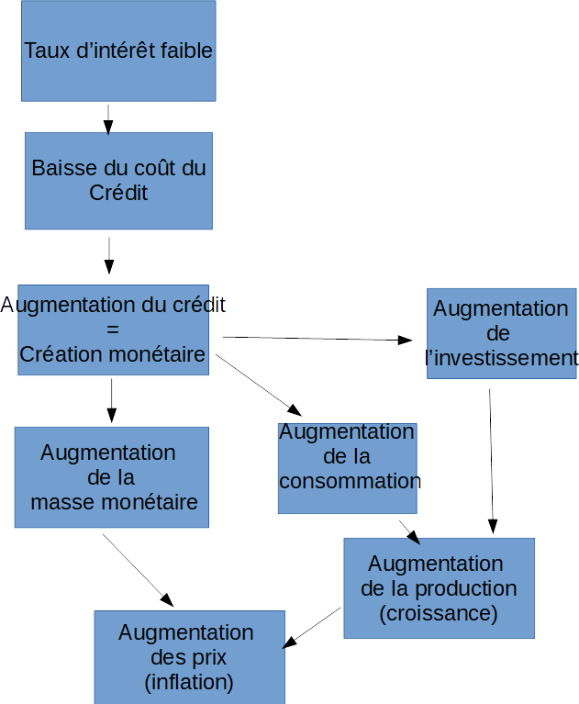

Quand la quantité de monnaie créée excède les richesses créées dans l’économie, cela fait augmenter les prix.

Si le taux d’intérêt directeur est élevé,

Activité d’approfondissement :

Jeux économia sur le site de la BCE qui permet de voir en simulation les effets des variations de taux d’intérêt directeur + activité 2 p101 HACHETTE

